DATA PROFIL SPPG AKTIF
KECAMATAN DAYEUHKOLOT
Data Per Tanggal :
11-
Dec
-25
No | Mulai Operasional | Nama SPPG | Nama Mitra atau Yayasan | Kecamatan | Desa | Alamat Lengkap Lokasi | Titik Lokasi | Nama Ketua SPPG | No. Whatsapp Ketua SPPG | Status | Status SPPG | Foto SPPG Tampak Depan | Foto SPPG Tampak Dalam | Foto SPPG Tampak Dapur | Suplai Makanan (Sebutkan Nama Sekolah,  Posyandu, Ponpes, Paud yang Disalurkan. Contoh :  SDN Malakasari = 426, SDN Ciluncat 2 = 354 dst) | Jumlah Karyawan | Total Produksi
1 | 19-Aug-25 | SPPG Bandung Dayeuhkolot Sukapura | Yayasan Jejak Cerita Usman | Dayeuhkolot | Sukapura | Jl. Adhyaksa VII, Sukapura, Kec.  Dayeuhkolot, Kabupaten Bandung, Jawa Barat 40267 | -6.9660504953503,107.63490951265 | MUHAMMAD FAUZAN ABDILLAH | 85945464510 | Biasa | Operasional | 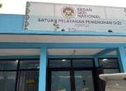 | 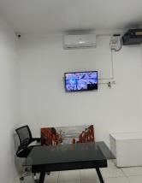 | 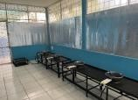 | - RA Bahrul Ilmi : 48 porsi  - RA Al Hikamus : 51 porsi  - RA Al-Khoer : 37 porsi  - TK Dhiya Ulhaa : 53 porsi  - KB Uulul Azmi: 36 porsi  - RA Jamiul Ilmi : 15 porsi  - Paud Aster IV Nurul Huda : 42 Porsi  - TKQ An - Anur : 90 porsi  - Paud Flamboyan : 30 Porsi  - SDN Babakan Tanjung : 165 Porsi  - SDN Sukabirus : 181 Porsi  - SDN 1 Sukapura : 239 Porsi  - SDN 2 Sukapura : 171 Porsi  - MI Sukapura : 130 Porsi  - SMP Telkom : 854 Porsi  - SMP Garuda : 42 Porsi  - SMAN 1 Dayeuhkolot : 1.231 Porsi  - Posandu RW 01 : 87 Porsi  - Posyandu RW 02 : 83 Porsi  - Posyandu RW 03 : 102 Porsi  - Posyandu RW 04 : 113 Porsi  - Posyandu RW 05 : 59 Porsi  - Posyandu RW 06 : 96 Porsi | 47 | 3,955
2 | 21-Sep-25 | SPPG Bandung Dayeuhkolot Cangkuang Kulon | ARAS JAYA PANGAN | Dayeuhkolot | Cangkuang Kulon | Jl. SINDANG PALAY RT 08 RW 09 DESA CANGKUANG KULON KEC. DAYEUHKOLOT | -6.9764697189376,107.59063334446 | FIRMAN FERDIANSYAH | 82295310052 | Biasa | Operasional | 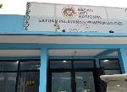 | 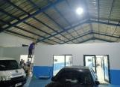 | 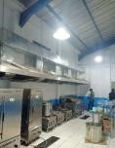 | 1. SDN 05 Dayeuhkolot : 497 Porsi 2. SDN 08 Dayeuhkolot : 436 Porsi 3. SDN 09 Dayeuhkolot : 345 Porsi  - SDN 12 Dayeuhkolot : 333 Porsi  - SMP YPI : 46 Porsi  - MTS Darul Qolam : 56 Porsi  - SMPN 2 Dayeuhkolot : 1.517 Porsi  - Posyandu Teratai 1A dan Teratai 1B : 186 Porsi | 47 | 3,416
3 | 27-Oct-25 | SPPG Bandung Dayeuhkolot Dayeuhkolot | YAYASAN DESA WISATA QURAN HAMASAH | Dayeuhkolot | Cangkuang Wetan | Jl. Cisirung - Palasari RT 006/RW  002 Desa Cangkuang Wetan, Kec. Dayeuhkolot | -6.972818,107.601443 | IBNU NUGROHO SALAM | 85155308239 | Biasa | Operasional | 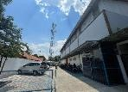 | 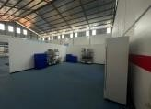 | 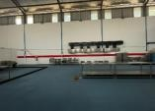 | - SDN Cangkuang 01 : 251 Porsi  - SDN Sukapura 02 : 432 Porsi  - SDN 3 Cangkuang 312 Porsi  - SDN 4 Cangkuang : 221 Porsi  - SDN 6 Cangkuang: 480 Porsi  - SDN 13 Cangkuang : 262 Porsi  - ⁠SMPN 1 Dayeuhkolot : 1393 Porsi | 47 | 3,351
4 | 17-Nov-25 | SPPG Bandung Dayeuhkolot Cangkuang Kulon 2 | Yayasan Cendikia Mulia Nusantara | Dayeuhkolot | Cangkuang Kulon | Jalan Terusan Cibaduyut No. 103 Desa Cangkuang Kulon Kec.  Dayeuhkolot Kab. Bandung 40239 | -6.876021078288396, 107.58275170000037 | Satria Fakhri, S.T. | 83822100367 | Biasa | Operasional | 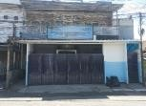 | 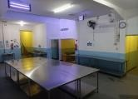 | 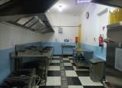 | 1. SDN CANGKUANG 01 = 251 2. SDN CANGKUANG 02 = 436 3. SDN CANGKUANG 03 = 309 4. SDN CANGKUANG 04 = 227 5. SDN CANGKUANG 06 = 483  - SDN CANGKUANG 13 = 270  - SDN KOTA BARU = 519  - SDN CANGKUANG 15 = 414  - SMP PLUS AL-AMANAH = 465  - SMP ISLAM GRAVITASI = 62  - SDN SAYURAN 01 = 441  - SDN SAYURAN 02 = 346 | 47 | 4,223
5 | 15-Dec-25 | SPPG Bandung Dayeuhkolot Cangkuang Wetan | Yayasan Daarul Musthofa Lil Quran | Dayeuhkolot | Cangkuang Wetan | Rw 09 Kampung Bojong Citeupus Desa Cangkuang Wetan, Kec.  Dayeuhkolot, Kab. Bandung, Jawa Barat | -6.976387, 107.607374 | Ahlul Azmi, S.H. | 82120181947 | Biasa | Aktif | 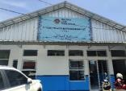 | 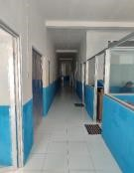 | 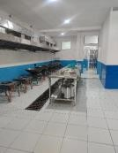 | - SDN PASAWAHAN 08= 435  - SDN dayeuhkolot 06 = 225  - SDN dayeuhkolot 03 = 240 | 49 | 900
6
7
8
9
10
11
12

Total Biaya Produksi | kordinat
Rp35,000,000 | Rp35,000,000
Rp32,000,000 | Rp32,000,000
Rp30,000,000 | Rp30,000,000
Rp42,230,000 | Rp42,230,000

